PENERAPAN MODEL PEMBELAJARAN BERBASIS MASALAH
UNTUK MENINGKATKAN SIKAP PERCAYA DIRI
PESERTA DIDIK PADA MATA PELAJARAN IPA
KELAS V SD INPRES RAPPOCINI
KECAMATAN RAPPOCINI
KOTA MAKASSAR

SKRIPSI

Diajukan untuk Memenuhi Sebagian Persyaratan Guna Memperoleh Gelar Sarjana Pendidikan pada Program Studi Pendidikan Guru Sekolah Dasar Strata Satu
Fakultas Ilmu Pendidikan Universitas Negeri Makassar

Oleh :

MUSFIRA
1547040026

PROGRAM STUDI PENDIDIKAN GURU SEKOLAH DASAR
FAKULTAS ILMU PENDIDIKAN
UNIVERSITAS NEGERI MAKASSAR
2019

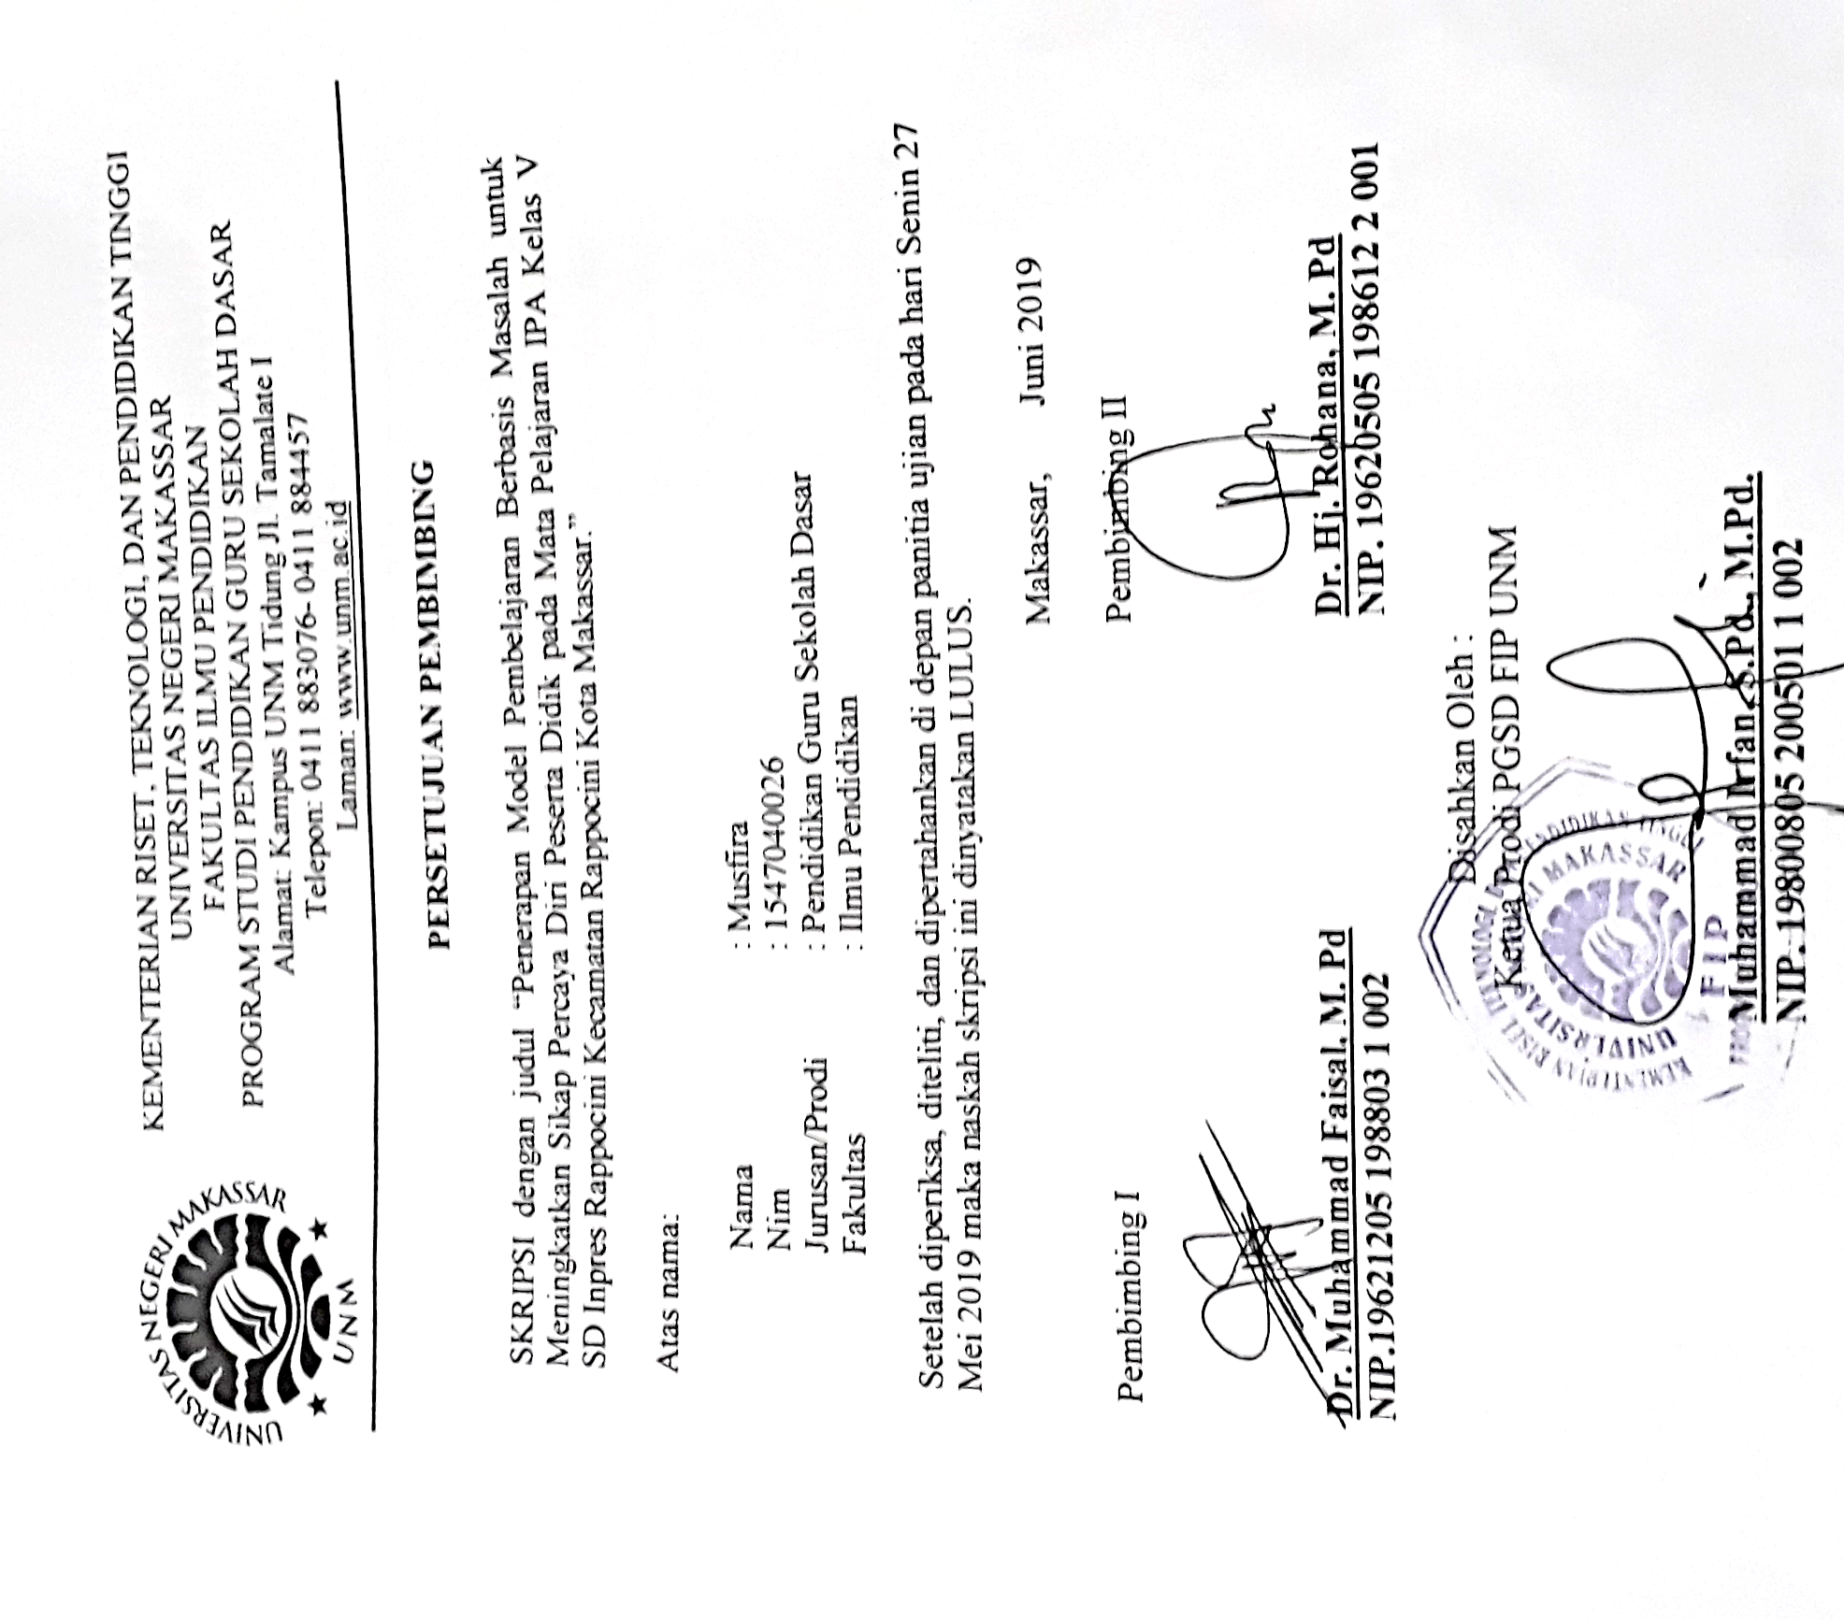

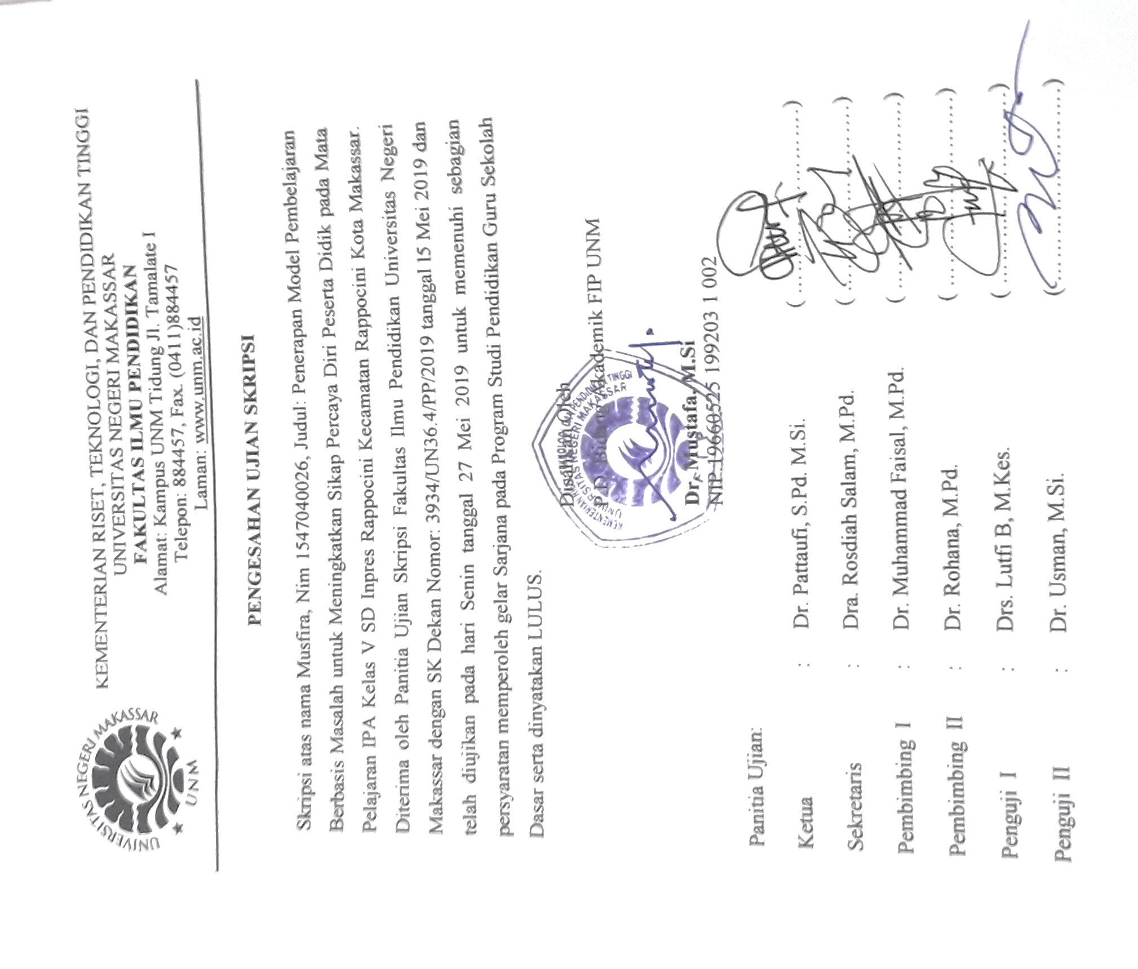

PERNYATAAN KEASLIAN SKRIPSI

Saya yang bertanda tangan dibawah ini:

Nama : Musfira
Nim : 1547040026
Prodi : Pendidikan Guru Sekolah Dasar
Fakultas : Ilmu Pendidikan
Judul Skripsi : Penerapan Model Pembelajaran Berbasis Masalah untuk Meningkatkan Sikap Percaya Diri Peserta Didik pada Mata Pelajaran IPA Kelas V SD Inpres Rappocini Kecamatan Rappocini Kota Makassar.

Menyatakan dengan sebenarnya bahwa skripsi yang saya tulis ini benar merupakan hasil karya saya sendiri dan bukan merupakan pengambilan tulisan atau pikiran orang lain yang saya akui sebagai hasil tulisan atau pikiran sendiri.

Apabila dikemudian hari terbukti atau dapat dibuktikan bahwa skripsi ini hasil jiplakan, maka saya bersedia menerima sanksi atas perbuatan tersebut sesuai dengan ketentuan yang berlaku.

Makassar, Juni 2019
Yang membuat pernyataan

Musfira
NIM. 1547040026

MOTO

Jangan sesekali dalam hidup merasa kekurangan, cukup dengan sering melihat ke bawah agar senantiasa bersyukur kepada-Nya.
Kendala untuk sukses ada dalam diri sendiri, yaitu Kemalasan.
(Musfira)

Dengan Segala Kerendahan Hati

Kuperuntukkan Karya ini kepada almamater bangsa dan agamaku
Kepada Ayahanda Jumadi dan Ibunda Agustina, saudara-saudariku
Serta keluarga dan sahabat-sahabatku yang tersayang
Yang dengan tulus dan ikhlas selalu berdoa dan membantu
Baik moril maupun materil demi keberhasilan penulis.

Semoga Allah SWT memberikan Rahmat dan Karunia-Nya

ABSTRAK

Musfira, 2019. Penerapan Model Pembelajaran Berbasis Masalah untuk Meningkatkan Sikap Percaya Diri Peserta Didik pada Mata Pelajaran IPA Kelas V SD Inpres Rappocini Kecamatan Rappocini Kota Makassar. Skripsi. Dibimbing oleh, Bapak Dr. Muhammad Faisal, M.Pd. dan Ibu Dr. Hj. Rohana, M.Pd. Program Studi PGSD FIP UNM.

Masalah dari penelitian ini adalah rendahnya sikap percaya diri peserta didik pada mata pelajaran IPA. Rumusan masalah penelitian ini adalah bagaimanakah penerapan model pembelajaran berbasis masalah dapat meningkatkan sikap percaya diri peserta didik kelas V SD Inpres Rappocini pada mata pelajaran IPA? Tujuan penelitian untuk mendeskripsikan penerapan model pembelajaran berbasis masalah dalam meningkatkan sikap percaya diri peserta didik pada mata pelajaran IPA di Kelas V SD Inpres Rappocini. Pendekatan yang digunakan adalah pendekatan kualitatif deskriptif. Jenis penelitian ini merupakan penelitian tindakan kelas yang dilaksanakan sebanyak dua siklus dan setiap siklus dilaksanakan dua kali pertemuan dengan subjek penelitian adalah satu orang guru dan 19 peserta didik yang terdiri dari 11 laki-laki dan 8 perempuan kelas V SD Inpres Rappocini Kota Makassar. Fokus penelitian ini adalah penerapan model pembelajaran berbasis masalah dan sikap percaya diri peserta didik. Teknik pengumpulan data dilakukan dengan menggunakan observasi, tes, angket, dan dokumentasi. Berdasarkan hasil observasi sikap percaya diri peserta didik pada siklus I berada pada kategori cukup, pada siklus I ketuntasan sikap belum tercapai dengan maksimal. Sedangkan pada siklus II mengalami peningkatan berada pada kategori sangat baik, sehingga ketuntasan sikap percaya diri telah berhasil dan dapat tercapai secara klasikal. Dengan demikian, dapat disimpulkan bahwa penerapan model pembelajaran berbasis masalah dapat meningkatkan sikap percaya diri peserta didik pada mata pelajaran IPA kelas V SD Inpres Rappocini Kecamatan Rappocini Kota Makassar.
PRAKATA

Puji syukur penulis panjatkan kehadirat Allah SWT atas berkat dan hidayah-Nyalah, sehingga skripsi yang berjudul ”Penerapan Model Pembelajaran Berbasis Masalah untuk Meningkatkan Sikap Percaya Diri Peserta Didik pada Mata Pelajaran IPA Kelas V SD Inpres Rappocini Kecamatan Rappocini Kota Makassar” dapat diselesaikan dengan baik.
Penulis menyadari bahwa dalam proses penulisan skripsi ini banyak mengalami kendala, namun berkat bantuan, bimbingan, kerjasama dari berbagai pihak dan berkah Allah SWT sehingga kendala-kendala tersebut dapat diatasi. Untuk itu, penulis mengucapkan terima kasih yang sebesar-besarnya kepada Bapak Dr. Muhammad Faisal, M.Pd. selaku pembimbing I dan Ibu Dr. Hj. Rohana, M. Pd selaku pembimbing II yang telah meluangkan waktunya untuk membantu, membimbing dan selalu memberikan dorongan serta motivasi kepada penulis selama penyusunan skripsi.
Selanjutnya, pada kesempatan ini pula penulis menyampaikan rasa terima kasih yang sebesar-besarnya kepada:
- Prof. Dr. H. Husain Syam, M.TP selaku Rektor Universitas Negeri Makassar yang telah memberikan peluang mengikuti proses perkuliahan pada Program Studi Pendidikan Guru Sekolah Dasar Fakultas Ilmu Pendidikan Universitas Negeri Makassar.

- Dr. Abdul Saman, M. Si. Kons. selaku Dekan Fakultas Ilmu Pendidikan Universitas Negeri Makassar atas segala kebijakannya sebagai pimpinan Fakultas tempat peneliti menimba ilmu selama ini.
- Dr. Mustafa, M.Si selaku Wakil Dekan I, Dr. Pattaufi, M.Si. selaku Wakil Dekan II, Dr. Ansar, M.Si. selaku Wakil Dekan III, yang telah memberikan pelayanan akademik, administrasi, dan kemahasiswaan selama proses pendidikan dan penyelesaian studi.
- Muhammad Irfan, S.Pd, M.Pd. dan Sayidiman, S.Pd.,M.Pd. selaku Ketua dan Sekretaris Program Studi Pendidikan Guru Sekolah Dasar FIP UNM, yang telah memberikan kesempatan kepada penulis untuk melaksanakan penelitian dan menyiapkan sarana dan prasarana yang dibutuhkan selama menempuh pendidikan di Program Studi PGSD FIP UNM.
- Dra. Hj. Rosdiah Salam, M.Pd. selaku Ketua UPP Makassar Program Studi PGSD FIP UNM yang telah memberikan ilmunya dalam perkuliahan serta selalu mengarahkan dan memotivasi penulis untuk dapat menyelesaikan studi secepatnya.
- Bapak/Ibu Dosen pada Program Studi PGSD Universitas Negeri Makassar (UNM) UPP Makassar beserta seluruh Akademik yang telah mengajarkan Ilmu Pengetahuan kepada penulis.
- Mashaeni, S.Pd., M.Pd. selaku Kepala Sekolah SD Inpres Rappocini Kecamatan Rappocini Kota Makassar dan Bapak H. Alidin, S.Pd., M.Pd. selaku guru kelas V SD Inpres Rappocini Kecamatan Rappocini Kota Makassar yang telah memberikan bantuan kepada penulis selama melakukan penelitian.
- Ayahanda Jumadi, S.Pd. dan Ibunda Agustina, Saudaraku (Fitra, Sidra, Nasrah dan Nurhidayat), Kakak Ipar Masdi B, serta keluarga besar tercinta yang telah memberikan dukungan baik moril maupun spiritual serta motivasi dan doa yang tiada pernah habisnya terhadap penyelesaian penulisan skripsi ini.
- Rekan-rekan mahasiswa PGSD FIP UNM angkatan 2015, khususnya kelas M.42, sahabat MIRATU, rekan Muhammad Irfan Anas, dan teman-teman posko KKN-PPM Barru Kecamatan Pujananting yang telah banyak membantu dan memotivasi penulis dalam menyelesaikan skripsi ini.
Kepada mereka yang telah disebutkan, penulis hanya dapat memanjatkan doa ke hadirat Allah SWT, semoga segala bantuan yang telah diberikan mendapat pahala yang berlipat ganda. Aamiin.

Makassar, Juli 2019
Penulis

DAFTAR ISI

HALAMAN SAMPUL i
HALAMAN JUDUL ii
PERSETUJUAN PEMBIMBING iii
PENGESAHAN UJIAN SKRIPSI iv
PERNYATAAN KEASLIAN SKRIPSI v
MOTO vi
ABSTRAK vii
PRAKATA viii
DAFTAR ISI xi
DAFTAR TABEL xiii
DAFTAR GAMBAR xv
DAFTAR LAMPIRAN xvi
BAB I PENDAHULUAN
- Latar Belakang Masalah 1
- Rumusan Masalah dan Pemecahan Masalah 4
- Tujuan Penelitian 5
- Manfaat Penelitian 5
BAB II KAJIAN PUSTAKA, KERANGKA PIKIR, DAN HIPOTESIS TINDAKAN
A. Kajian Pustaka 7
B. Kerangka Pikir 25
C. Hipotesis Tindakan 28
BAB III METODE PENELITIAN
- Pendekatan dan Jenis Penelitian 29
- Fokus Penelitian 29
- Setting dan Subjek Penelitian 30
- Prosedur dan Desain Penelitian 30
- Teknik dan Prosedur Pengumpulan Data 33
- Teknik Analisis Data dan Indikator Keberhasilan 35
BAB IV HASIL PENELITIAN DAN PEMBAHASAN
- Deskripsi Hasil Penelitian 39
- Pembahasan 85
BAB V PENUTUP
- Kesimpulan 89
- Saran 89
DAFTAR PUSTAKA 91
LAMPIRAN 93
DOKUMENTASI 196
RIWAYAT HIDUP 208

DAFTAR TABEL

Tabel Judul Halaman
3.1 Pembobotan Item Angket 34
3.2 Indikator Peningkatan Sikap Percaya Diri 36
3.3 Kategorisasi Sikap Percaya Diri 36
3.4 Indikator Keberhasilan 37
3.5 Penilaian Hasil Belajar 37
4.1 Hasil Observasi Aktivitas Mengajar Guru Siklus I 53
4.2 Indikator Keberhasilan 54
4.3 Aktivitas Belajar Peserta Didik Siklus I 54
4.4 Indikator Keberhasilan 56
4.5 Data Frekuensi Sikap Percaya Diri Siklus I Pertemuan I 56
4.6 Data Ketuntasan Sikap Percaya Diri Siklus I Pertemuan I 57
4.7 Data Frekuensi Sikap Percaya Diri Siklus I Pertemuan II 58
4.8 Data Ketuntasan Sikap Percaya Diri Siklus I Pertemuan II 58
4.9 Hasil Analisis Angket Siklus I 60
4.10 Data Hasil Belajar IPA Siklus I 61
4.11 Hasil Observasi Aktivitas Mengajar Guru Siklus II 75
4.12 Indikator Keberhasilan 76
4.13 Aktivitas Belajar Peserta Didik Siklus II 76
4.14 Indikator Keberhasilan 78
4.15 Data Frekuensi Sikap Percaya Diri Siklus II Pertemuan I 78
4.16 Data Ketuntasan Sikap Percaya Diri Siklus II Pertemuan I 79
4.17 Data Frekuensi Sikap Percaya Diri Siklus II Pertemuan II 80
4.18 Data Ketuntasan Sikap Percaya Diri Siklus II Pertemuan II 80
4.19 Hasil Analisis Angket Siklus II 82
4.20 Data Hasil Belajar IPA Siklus II 82

DAFTAR GAMBAR

Gambar Judul Halaman
2.1. Kerangka Pikir Penelitian Tindakan Kelas 27
3.1. Skema Alur Penelitian Tindakan Kelas 31

DAFTAR LAMPIRAN

Lampiran Judul  - Kisi-kisi dalam Instrumen Penelitian  - Angket Sikap Percaya Diri  - Rencana Pelaksanaan Pembelajaran Siklus I Pertemuan 1  - Lembar Kerja Peserta Didik Siklus I pertemuan 1  - Hasil Observasi Guru Siklus I Pertemuan 1  - Hasil Observasi Siswa Siklus I Pertemuan 1  - Hasil Observasi Sikap Percaya Diri Peserta Didik Siklus I Pertemuan I  - Rencana Pelaksanaan Pembelajaran Siklus I Pertemuan II  - Lembar Kerja Peserta Didik Siklus I Pertemuan II  - Soal Tes Akhir Pembelajaran Siklus I  - Kisi-kisi Tes Akhir Siklus I  - Rubrik Penilaian Tes Akhir Siklus I  - Hasil Observasi Guru Siklus I Pertemuan II  - Hasil Observasi Siswa Siklus I Pertemuan II  - Hasil Observasi Sikap Percaya Diri Peserta Didik Siklus I Pertemuan II  - Hasil Belajar IPA Siklus I  - Hasil Analisis Angket Siklus I  - Rencana Pelaksanaan Pembelajaran Siklus II Pertemuan 1  - Lembar Kerja Peserta Didik Siklus II pertemuan 1  - Hasil Observasi Guru Siklus II Pertemuan 1  - Hasil Observasi Siswa Siklus II Pertemuan 1  - Hasil Observasi Sikap Percaya Diri Peserta Didik Siklus II Pertemuan 1  - Rencana Pelaksanaan Pembelajaran Siklus II Pertemuan II  - Lembar Kerja Peserta Didik Siklus II Pertemuan II  - Soal Tes Akhir Pembelajaran Siklus II  - Kisi-kisi Tes Akhir Siklus II  - Rubrik Penilaian Tes Akhir Siklus II  - Hasil Observasi Guru Siklus II Pertemuan 1I  - Hasil Observasi Siswa Siklus II Pertemuan 1I  - Hasil Observasi Sikap Percaya Diri Peserta Didik Siklus II Pertemuan II  - Hasil Belajar IPA Siklus II  - Hasil Analisis Angket Siklus II  - Persuratan  - Hasil Validasi Ahli | Halaman  94  95  98  102  104  107  110  113  117  119  120  121  122  125  128  131  134  142  146  148  151  154  157  161  164  165  166  167  170  173  176  179  187  193

